Rapport d’activité – Semaine 4

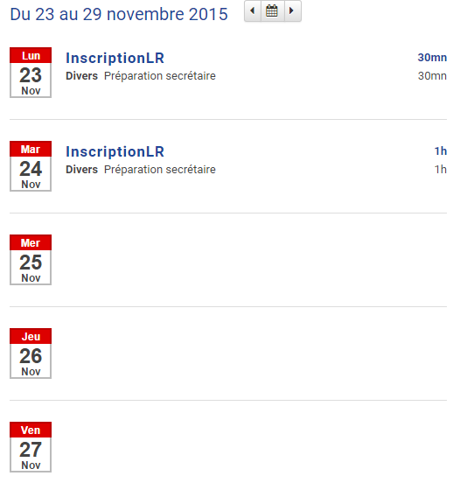

**Préparation secrétaire :**

* Début de création du diagramme d’état transition du dossier de manière compréhensible pour une personne non informaticienne.

**Préparation secrétaire :**

* Finalisation du diagramme commencé la veille.